Prices
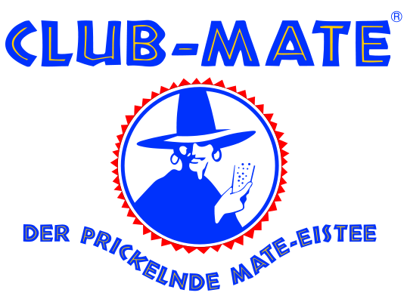 Club Mate 3.--
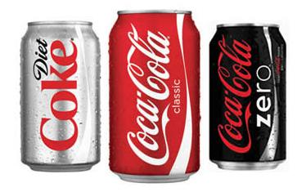
Soft drink 1.--
Coca-Cola, Ice Tea, Orangina, Bilz, Schweppes Agrum, Multivitamin
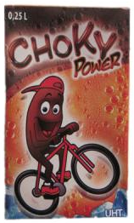
Choky 0.5L 1.50

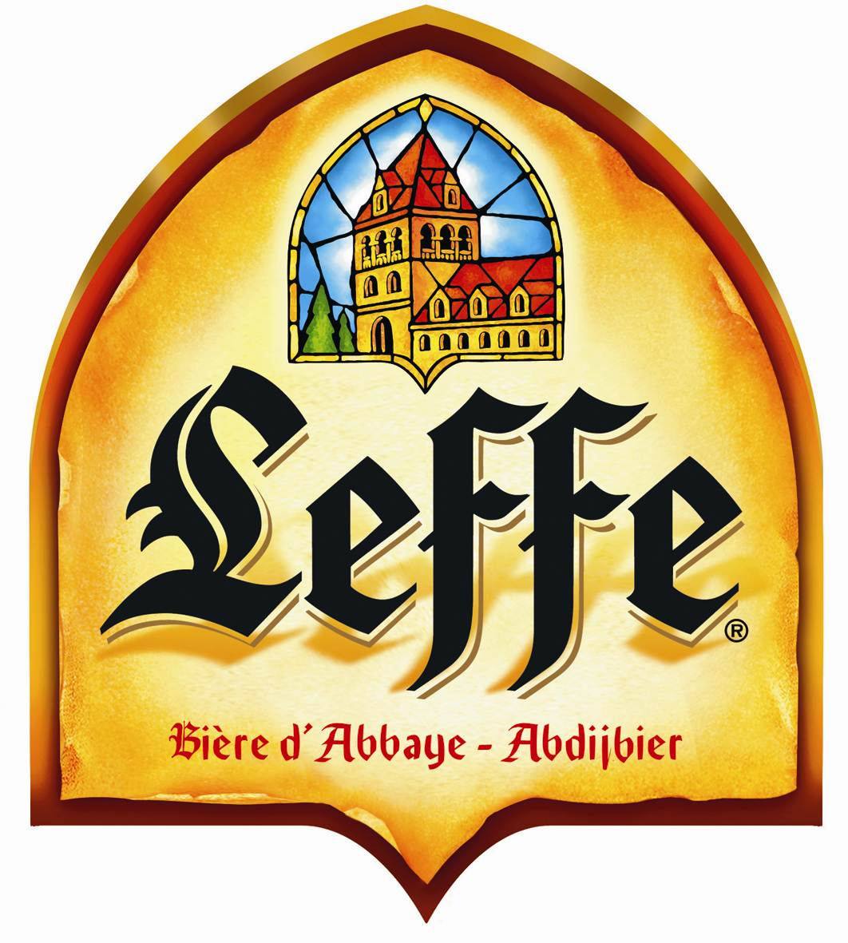 Leffe 2.--
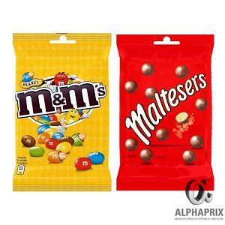
Snack 1.--
M&M's, Maltesers, Skittles, Corny,
Fishermans, Balisto, Chewing-gum, ...
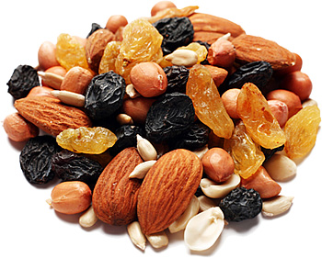
Snack à la pelle 1.--
Fruits secs, snacks salés la coupelle
Ne pas jeter les coupelles !
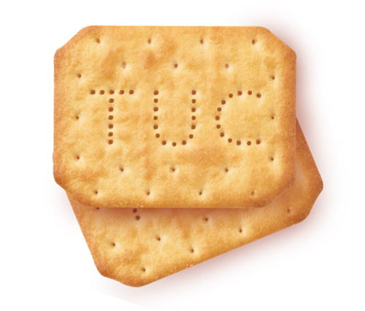
Tuc 2.--

